Red riječi u rečenici

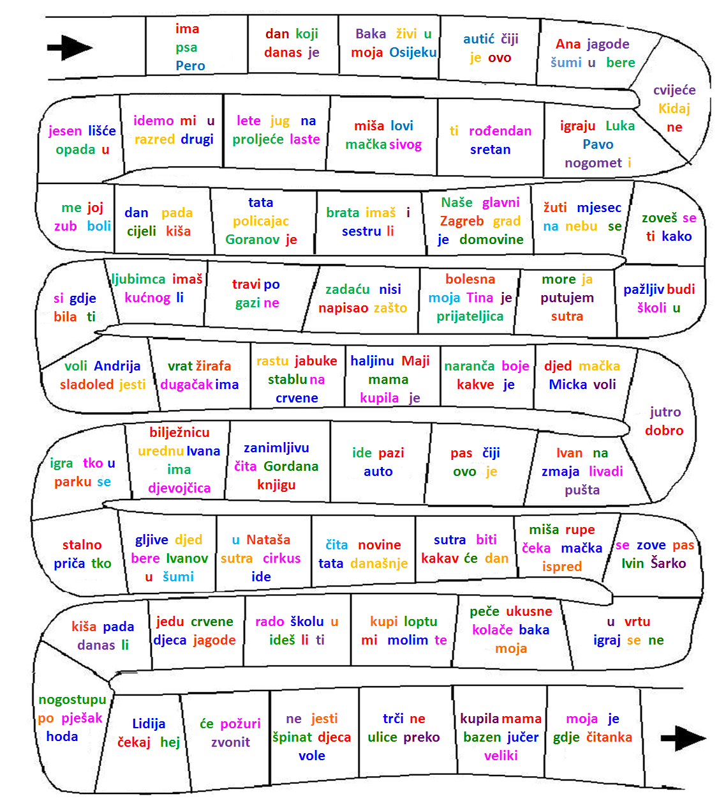

Pravila igre:
- Igru može igrati dva i više igrača.
- Igra se igra pomoću figurica i kocke.
- Igra se započinje bacanjem kocke. Da bi igrač stao na poziciju starta, mora bacanjem kocke dobiti šesticu.
- Igrač se po polju kreće bacanjem kocke. Kada stane na polje mora pravilno sastaviti rečenicu i
imenovati rečenicu ( izjavna, upitna ili usklična).
- Ukoliko učenik riješi zadatak dobiva jedan bod.
- Pobjednik je onaj učenik koji prvi stigne do cilja i ima najviše bodova.

